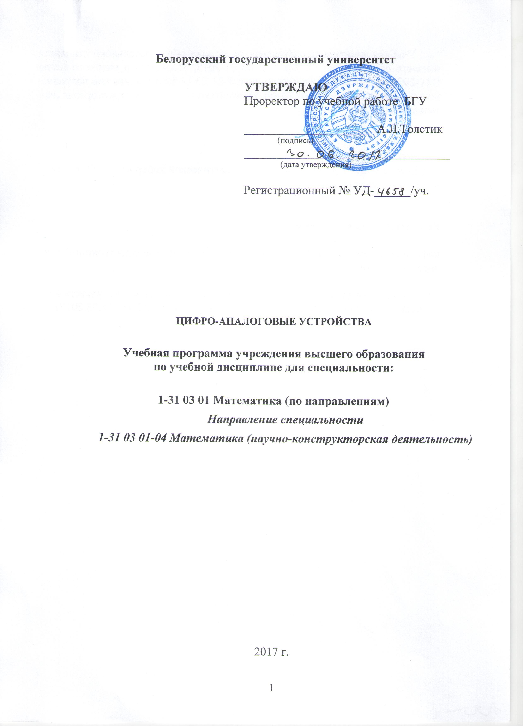

Учебная программа составлена на основе образовательного стандарта
высшего образования ОСВО 1-31 03 01-2015, 31.08.2013 и учебного плана G31-209/уч., 29.05.2015 специальности 1-31 03 01 Математика (по направлениям), направление 1-31 03 01-04 Математика (научно-конструкторская деятельность).

Составитель:
Е.А Верниковский, доцент кафедры математической кибернетики БГУ, кандидат технических наук

Рекомендована к утверждению:

кафедрой математической кибернетики Белорусского государственного университета (протокол № 9 от 5.05.2017);

учебно-методической комиссией механико-математического факультета Белорусского государственного университета (протокол №7 от 16.05.2017).

ПОЯСНИТЕЛЬНАЯ ЗАПИСКА

Информатизация общества – важнейшая задача, стоящая перед нашей страной и требующая интенсивного развития вычислительной техники и других средств обработки информации.
Все разнообразные средства электронной техники: ЭВМ, микропроцессорные системы, средства коммуникации, телевидение и т.д. строятся на единой элементной базе, в состав которой входят чрезвычайно разные по сложности микросхемы – от логических элементов, выполняющих простейшие операции, до сложнейших программируемых кристаллов, содержащих миллионы элементов.
Создание новых типов интегральных схем (ИС), являющихся основной элементной базой современных средств обработки информации, требуют от разработчиков хорошего знания схемотехнических аспектов микроэлектроники: принципов построения и проектирования логических элементов, функциональных узлов и устройств ЭВМ, цифровой и аналоговой техники.
Несмотря на все большее использование новейших цифровых технологий, роль аналоговых ИС остается постоянной: все сопрягающиеся с человеком цифровые технологии и техника требует преобразование аналоговых сигналов в цифровые и обратно. Создание, обработка и передача аналоговых сигналов с высокой скоростью при низком энергопотреблении и по приемлемой цене являются крайне важным фактором для создания новейших решений в области цифровых схем.
Аналоговые ИС используются во всех типах конечных электронных систем – от бытовой и автомобильной электроники до промышленного оборудования и средств связи.
Изложение материала дисциплины базируется на знаниях, полученных студентами в дисциплине: «Теория цепей, сигналов и схемотехника».
Цель дисциплины " Цифроаналоговые устройства": повышение уровня профессиональной компетентности студентов в области цифровых и аналоговых средств обработки информации.
Образовательная цель: освоение студентами системных знаний о принципах построения цифровых и аналоговых средств обработки информации.
Развивающая цель: получение студентами практических навыков использования цифровых, аналоговых и цифроаналоговых устройств при решении различных вопросов создания и проектирования современных систем обработки информации.
Воспитательная цель: формирование у студентов стремления к дальнейшему получению знаний в области современной информатики и электронной техники и их использованию при решении актуальных прикладных проблем современного общества.
Задача дисциплины состоит в изучении математических основ и принципов построения цифро-аналоговых средств обработки информации.
В результате изучения дисциплины "Цифроаналоговые устройства" студент должен:
знать: принципы построения, функционирования, анализа и моделирования
электронных аналоговых и цифроаналоговых устройств;
уметь: выполнять синтез, расчеты и моделирование параметров различных
цифроаналоговых устройств.
владеть: методиками, средствами расчета и моделирования поведения циф
роаналоговых устройств;
Учебная дисциплина строится таким образом, чтобы обучающийся приобрел следующие компетенции специалиста:
Специалист должен уметь:
АК-1. Уметь применять базовые научно-теоретические знания для решения теоретических и практических задач.
АК-3. Владеть исследовательскими навыками.
АК-7. Иметь навыки, связанные с использованием технических устройств, управлением информацией и работой с компьютером.
Специалист должен быть способен:
ПК-1. Разрабатывать практические рекомендации по использованию научных исследований, планировать и проводить экспериментальные исследования, исследовать патентоспособность и показатели технического уровня разработок программного обеспечения информационных систем.
ПК-3. Применять методы математического анализа и моделирования, теоретического и экспериментального исследования в профессиональной деятельности и в областях знаний, непосредственно не связанных со сферой деятельности.
ПК-4. Разрабатывать и тестировать информационные системы, осуществлять защиту приложений и данных.
ПК-5. Заниматься аналитической и научно-исследовательской деятельностью в области математики и информационных технологий.
ПК-9. Осуществлять выбор оптимального варианта проведения научно-исследовательских работ.
ПК-21. Принимать оптимальные управленческие решения.
ПК-22. Осваивать и реализовывать управленческие инновации в сфере высоких технологий.
ПК-26. Оценивать конкурентоспособность и экономическую эффективность разрабатываемых технологий.
ПК-27. Разрабатывать новые информационные технологии на основе математического моделирования и оптимизации.
ПК-28. Применять методы анализа и организации внедрения инноваций.
ПК-29. Реализовывать инновационные проекты в профессиональной деятельности.

Форма получения высшего образования – очная.

На изучение учебной дисциплины по специальности 1-31 03 01 «Математика (по направлениям)» (1-31 03 01-01 Математика (научно-конструкторская деятельность» предусмотрено 62 часа, в том числе 34 часа аудиторных занятий, включая 18 часов лекций, 14 часов лабораторных занятий, 2 часа УСР. Текущая аттестация по учебной дисциплине проводится в 7 семестре в форме зачета.

Содержание учебного материала
Раздел 1. Введение в аналоговую схемотехнику
Аналоговые сигналы. Принцип усиления аналоговых электрических сигналов. Режим работы МОП транзистора для усиления сигналов.
Малосигнальная модель МОП транзистора. Основные параметры модели.

Раздел 2. Аналоговые устройства. Усилительные каскады. Принципы построения
Усилительные каскады на МОП структурах. Схемотехническая реализация.
Анализ и расчет усилительных каскадов на основе малосигнальной модели МОП транзистора. Основные характеристики усилительных каскадов.

Раздел 3. Основные блоки аналоговых устройств
Схема токового зеркала. Принцип построения. Источники тока на основе токового зеркала.
Источники опорных напряжений. Схемотехническая реализация.
Дифференциальный каскад. Схемотехническая реализация дифференциального каскада на МОП структурах.

Раздел 4. Операционный усилитель (ОУ) – основной блок для построения аналоговых схем.
Основные характеристики. Основные схемы на ОУ выполняющие математические операции: сложения, вычитания, умножения, интегрирования, дифференцирования и логарифмирования.
Усилители с обратной связью. Принципы построения и основные свойства.

Раздел 4 Аналогоцифровые и цифроаналоговые преобразователи (АЦП и ЦАП)
Принцип преобразования аналоговых сигналов в цифровые. Дискретизация, квантование, кодирование.
Принцип преобразования цифровых сигналов в аналоговые. Схемотехническая реализация цифроаналоговых преобразователей (ЦАП). Основные параметры и погрешности преобразования.
Принципы построения аналогоцифровых преобразователей (АЦП). Параллельные, последовательные, интегрирующие ЦАП. ). Основные параметры и погрешности преобразования.

УЧЕБНО-МЕТОДИЧЕСКАЯ КАРТА УЧЕБНОЙ ДИСЦИПЛИНЫ

Номер раздела, темы | Название раздела, темы | Количество аудиторных часов |  |  |  |  | Количество часов  УСР | Форма контроля знаний
Номер раздела, темы | Название раздела, темы | Лекции | Практические  занятия | Семинарские  занятия | Лабораторные  занятия | Иное | Количество часов  УСР | Форма контроля знаний
1 | 2 | 3 | 4 | 5 | 6 | 7 | 8 | 9
1 | Введение в аналоговую схемотехнику | 2
1.1 | Принцип усиления электрических сигналов. | 1
1.2 | Малосигнальная модель МОП транзистора. Основные параметры модели. | 1
2 | Аналоговые устройства. Усилительные каскады. Принципы построения | 4 |  |  | 4 |  |  | Самостоятельная работа
2.1 | Усилительные каскады на МОП структурах. Схемотехническая реализация. | 1 |  |  | 2
2.2 | Анализ и расчет усилительных каскадов на основе малосигнальной модели транзистора. | 2 |  |  | 2
2.3 | Основные характеристики усилительных каскадов. | 1
3 | Основные блоки аналоговых устройств | 3 |  |  | 3
3.1 | Токовое зеркало. Принцип построения. | 1 |  |  | 1
3.2 | Источники опорных напряжений. Схемотехническая реализация. | 1 |  |  | 1
3.3 | Дифференциальный каскад. Схемотехническая реализация на МОП структурах. | 1 |  |  | 1
4 | Операционный усилитель (ОУ) Основные характеристики . | 3 |  |  | 3 |  | 2 | Контрольная  работа
4.1 | Основные схемы на ОУ выполняющие математические операции. | 2 |  |  | 2
4.2 | Усилители с обратной связью. Принципы построения и основные свойства. | 1 |  |  | 1
5 | Аналогоцифровые и цифроаналоговые преобразователи (АЦП и ЦАП) | 6 |  |  | 4 |  |  | Самостоятельная работа
5.1 | Принцип преобразования цифровых сигналов в аналоговые. Схемотехническая реализация цифроаналоговых преобразователей (ЦАП). Основные параметры и погрешности преоьразования. | 2 |  |  | 2
5.2 | Принцип преобразования аналоговых сигналов в цифровые. Дискретизация, квантование, кодирование. | 2
5.3 | Принципы построения аналогоцифровых преобразователей (АЦП). Параллельные, последовательные, интегрирующие ЦАП. | 2 |  |  | 2
 | ИТОГО | 18 |  |  | 14 |  | 2

ИНФОРМАЦИОННО - МЕТОДИЧЕСКАЯ ЧАСТЬ

РЕКОМЕНДУЕМАЯ ЛИТЕРАТУРА

Основная:

1. Ю.Ф. Опадчий, О.П.Глудкин, А.И.Гуров. Аналоговая и цифровая электроника. Москва. 2002г.

2. Бойт К Цифровая электроника. Москва:Техносфера, 2007. – 472с.

3.Динеш С. Электроника: Схемы и анализ. Москва:Техносфера, 2008. – 432с.

4. Верниковский Е.А Схемотехника аналоговых интегральных схем на МОП структурах. ( курс лекций). Сервер ММФ. 2009.

5.Разевик В.Д. Система схемотехнического моделирования Micro-Cap V.– Москва, 1997

3.Алексенко А.Г., Шагурин И.И. Микросхемотехника: Учебное пособие для вузов под ред. И.П. Степаненко.-М.: Радио и связь, 1982.-416с.

Дополнительная:

1.Хоровиц П., Хилл У. Искусство схемотехники:
Пер. с англ.-Изд. 6-е – М.: Мир,2003. – 704с.

2.Титце У., Шенк К. Полупроводниковая схемотехника.-
Пер. с нем.-М.: Мир, 1982. -512с

2. В.А.Прянишников.
Электроника. (Курс лекций). Сант-Петербург,
2000. – 416с.

3.Степаненко И.П. Основы микроэлектроники: Учебное пособие для вузов.-
М.: Сов.радио, 1980.-424с.

Организация управляемой самостоятельной работы
Основными направлениями самостоятельной работы в овладении знаниями учебной дисциплины «Цифроаналоговые устройства» являются:
• первоначально подробное ознакомление с программой учебной дисциплины;
• ознакомление со списком рекомендуемой литературы по дисциплине в целом и ее разделам, наличие ее в библиотеке и других доступных источниках, изучение необходимой литературы по теме, подбор дополнительной литературы;
• изучение и расширение лекционного материала преподавателя за счет специальной литературы, консультаций;
• подготовка к экзамену.
Тем самым, имеется в виду постепенное превращение обучения в самообучение, когда студент должен получать знания главным образом за счет креативной самостоятельной работы, самостоятельно осуществляя поиск необходимой информации и созидательно прорабатывая ее с тем, чтобы произвести необходимые умозаключения и получить результаты.

Перечень используемых средств диагностики
результатов учебной деятельности
С целью текущего контроля знаний студентов предусматривается проведение контрольных и самостоятельных работ. По итогам обучения проводится зачет.

Рекомендуемый перечень заданий
контрольных и самостоятельных работ
- Расчет цепей смещения усилительных каскадов на КМОП структурах.
- Выбор рабочей точки и расчет основных параметров усилительных каскадов на КМОП структурах.
- Расчет коэффициентов усиления каскадов на КМОП структурах с использованием малосигнальной модели МОП транзистора.
- Расчет схем на операционных усилителях, выполняющих математические операции: умножения, сложения, вычитания

Рекомендуемый перечень заданий лабораторных занятий

- Изучение программной среды моделирования электронных устройств MicroCap 9.
- Расчет и моделирование различных усилительных каскадов на КМОП структурах.
- Расчет и моделирование схем на операционных усилителях.
- Изучение и моделирование цифроаналоговых и аналогоцифровых преобразователей.

Рекомендуемый перечень вопросов к зачету по дисциплине
« Цифро-аналоговые устройства»

- Малосигнальная модель МОП транзистора.
- Режим работы МОП транзисторов в усилительных каскадах. Выбор рабочей точки усилительного каскада.
- Усилительный каскад на МОП транзисторе с общим истоком. Выбор рабочей точки. Коэффициент усиления усилительного каскада.
- Усилительный каскад на МОП транзисторе с общим затвором. Выбор рабочей точки. Коэффициент усиления усилительного каскада.
- Усилительный каскад на МОП транзисторе с общим стоком. Коэффициент усиления усилительного каскада.
- Усилительный каскад на МОП транзисторах с динамической нагрузкой. Коэффициент усиления усилительного каскада.
- Основные характеристики усилительных каскадов.
- Дифференциальный усилительный каскад на МОП транзисторах с резистивной нагрузкой. Коэффициент усиления каскада.
- Дифференциальный усилительный каскад на МОП транзисторах с динамической нагрузкой. Коэффициент усиления каскада.
- Источники опорного напряжения. Примеры простейших схем.
- Источники тока. (Токовое зеркало). Принципы построения источников тока на МОП транзисторах.
- Источники тока на пМОП структурах.
- Источники тока на рМОП структурах.
- Операционный усилитель (ОУ). Характеристики и параметры ОУ.
- Схемотехническая реализация на ОУ на МОП структурах.
- Инвертирующий усилитель на ОУ.
- Неинвертирующий усилитель на ОУ.
- Суммирующий усилитель на ОУ.
- Интегрирующий усилитель.
- Дифференцирующий усилитель.
- Компаратор аналоговых сигналов.
- Основное уравнение обратной связи для усилительных каскадов.
- Влияние отрицательной обратной связи (ООС) на параметры усилительных каскадов.
- Цифро-аналоговый преобразователь (ЦАП). Принцип построения.
- Основные характеристики ЦАП.
- Принцип построения ЦАП на резистивном делителе напряжения.
- Принцип построения ЦАП на резистивной матрице типа R-2R.
- Операции дискретизация и квантование при преобразовании аналоговых сигналов в цифровые.
- Аналого-цифровой преобразователь (АЦП). Параллельный АЦП. Принцип построения.
- Последовательный АЦП. Принцип построения.
- АЦП последовательного приближения. Принцип построения.
- Основные характеристики АЦП.

Методика формирования итоговой оценки
Итоговая оценка формируется на основе трех документов:
- Правила проведения аттестации (Постановление №53 от 29.05.2012г.)
- Положение о рейтинговой системе БГУ (ред.2015г.)
- Критерии оценки студентов (10 баллов).

ПРОТОКОЛ СОГЛАСОВАНИЯ УЧЕБНОЙ ПРОГРАММЫ

Название учебной  дисциплины, с  которой  требуется  согласование | Название  кафедры | Предложения об  изменениях в  содержании  учебной  программы УВО по  изучаемой  учебной  дисциплине | Решение,  принятое  кафедрой,  разработавшей учебную  программу (с  указанием даты и номера  протокола)
«Теория цепей, сигналов и схемотехника». | Кафедра математической кибернетики | Нет | Оставить содержание учебной дисциплины без изменения. Протокол заседания кафедры МК № 9 от 5.05.2017

ДОПОЛНЕНИЯ И ИЗМЕНЕНИЯ
К УЧЕБНОЙ ПРОГРАММЕ УВО ПО ИЗУЧАЕМОЙ УЧЕБНОЙ ДИСЦИПЛИНЕ на _____/_____ учебный год
№  п/п | Дополнения и изменения | Основание

Учебная программа пересмотрена и одобрена на заседании кафедры «Математической кибернетики» (протокол № от 201__ г.)

Заведующий кафедрой
д-р ф.-м. н., профессор ____________________ А.Л. Гладков

УТВЕРЖДАЮ
Декан факультета
к. ф.-м. н., доцент ____________________ Д.Г. Медведев

